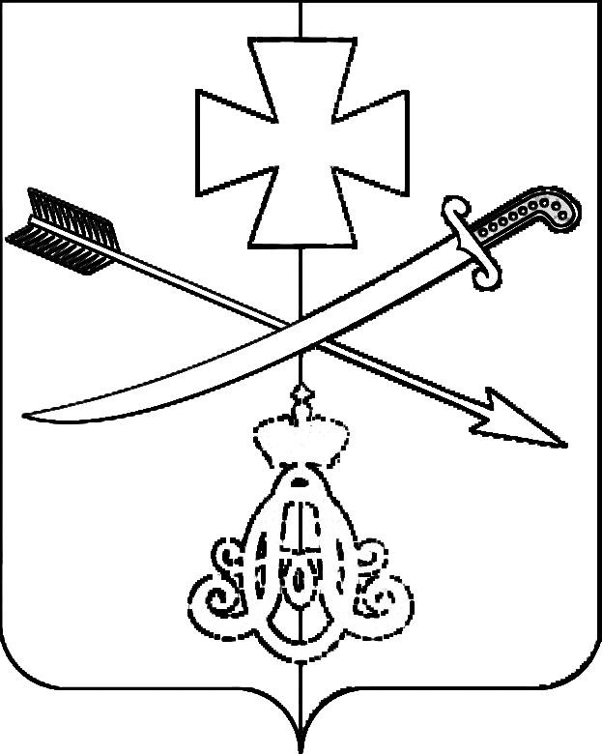

Совет

НОВОМИНСКОГО сельского поселения

КАНЕВСКОГО РАЙОНА

РЕШЕНИЕ

от 25.08.2022 № 149
ст-ца Новоминская

О внесении изменений и дополнений в решение Совета Новоминского сельского поселения Каневского района от 22 апреля 2014 года № 41 «Об утверждении Правил землепользования и застройки территории Новоминского сельского поселения Каневского района» (в редакции от 28 ноября 2016 года № 92, от 31 октября 2017 года № 123, от 11 декабря 2018 года №156,от 28 августа 2019 года №176, от 30 июля 2020 года №40, от 31.03.2021 года №78)

В соответствии с главой 4 Градостроительного кодекса Российской Федерации, Земельным кодексом Российской Федерации, приказом Министерства экономического развития РФ от 1 сентября 2014 г. №540 «Об утверждении классификатора видов разрешенного использования земельных участков» (с учетом внесенных изменений от 30 сентября 2015 г. №709) и в целях регулирования землепользования и застройки территории муниципального образования Новоминское сельское поселение Каневского района основанных на градостроительном зонировании, Совет Новоминского сельского поселения Каневского района р е ш и л :
1. Внести следующее изменения в решение Совета Новоминского сельского поселения Каневского района от 22 апреля 2014 года № 41 «Об утверждении Правил землепользования и застройки территории Новоминского сельского поселения Каневского района» (в редакции от 28 ноября 2016 года № 92, от 31 октября 2017 года № 123, от 11 декабря 2018 года №156,от 28 августа 2019 года №176, от 30 июля 2020 №40, от 31.03.2021 года №78 ):
1.1. Установить территории Новоминского сельского поселения, в границах которых предусматривается осуществление комплексного развития территории к решению согласно приложению.
2. Общему отделу администрации Новоминского сельского поселения Каневского района (Игнатенко) опубликовать настоящее постановление в установленном порядке в сетевом издании «Каневская телевизионная студия» (ТВК) и разместить настоящее постановление на официальном сайте администрации Новоминского сельского поселения Каневского района в информационно-телекоммуникационной сети «Интернет» (http://novominskayasp.ru/).
3. Настоящее решение вступает в силу со дня его официального опубликования (обнародования).

Глава Новоминского сельского
поселения Каневского района А.Н.Чернушевич

Председатель Совета Новоминского
сельского поселения Каневского района Н.В. Пенчук

